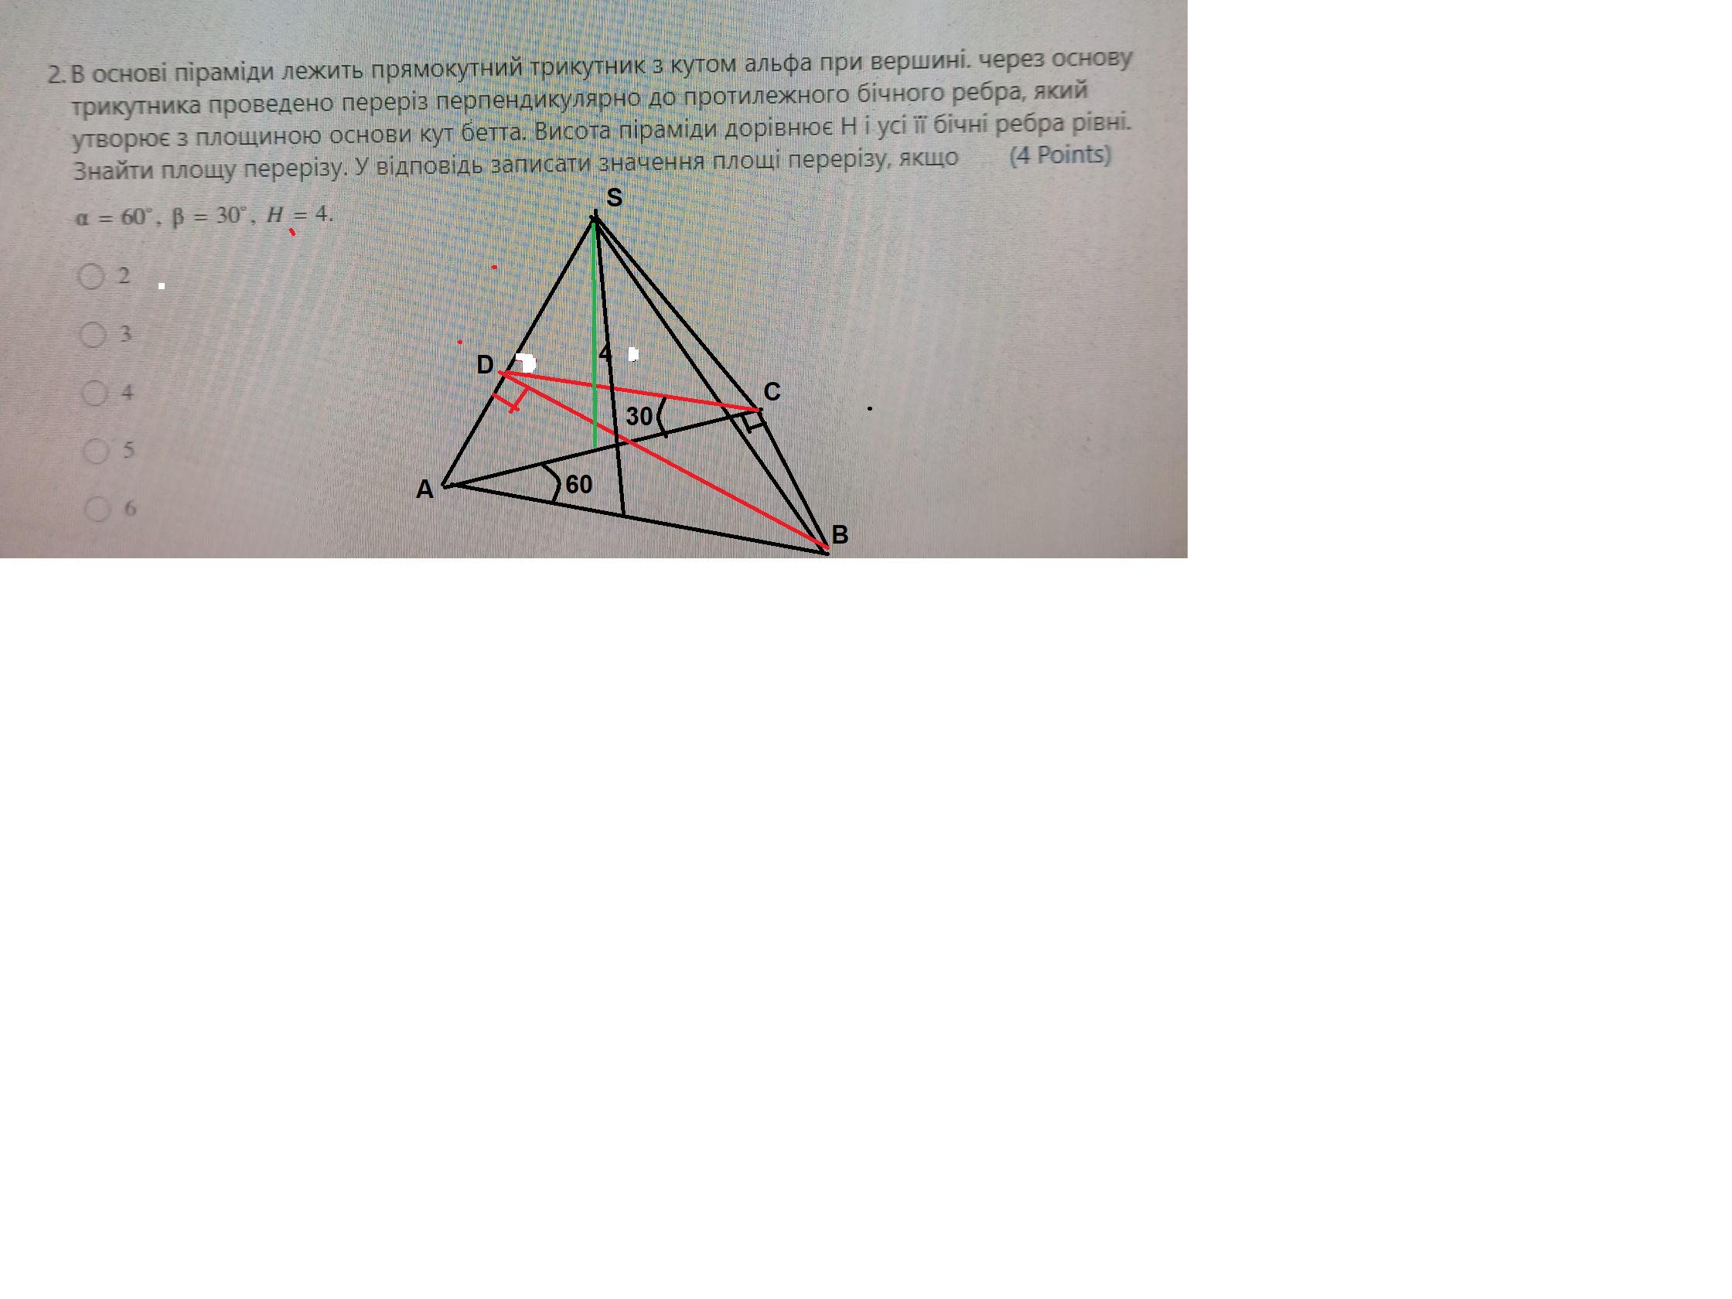

Плоскость BCD проходит под углом 30 градусов к плоскости основания АВС через катет ВС.

По условию все боковые рёбра равны, значит, вершина S проецируется на основание в середину гипотенузы АВ.

Грань ASВ при этом вертикальна.

Ребро AS перпендикулярно плоскости BCD.

По линии ребра плоскость имеет угол наклона φ.

= arctg(tg30°*cos60°) = arctg(√3/3)*(1/2) = arctg(√3/6) ≈

16,10211375 градуса.

Боковое ребро имеет угол γ наклона к основанию.

γ = 90 – φ = 73,89788625 градуса.

Тангенс этого угла равен 6/(√3) = 6√3/3 = 2√3.

По заданию высота пирамиды равна 4, тогда проекция бокового ребра на основание равна 4/(2√3) = 2/√3 = 2√3/3.

Получаем длину гипотенузы АВ, равной 2*2√3/3 = 4√3/3 ≈ 2,309401077.

В сечении получаем треугольник BCD.

Находим длины его сторон.

ВС = (4√3/3)*cos 30° = (4√3/3)*(√3/2) = 2.

BD = (4√3/3)*cos 16,10211375° ≈ 2,218800785.

Находим вертикальное расстояние h точки D от плоскости АВС.

h = BD*sin 16,10211375° = 0,615384615.

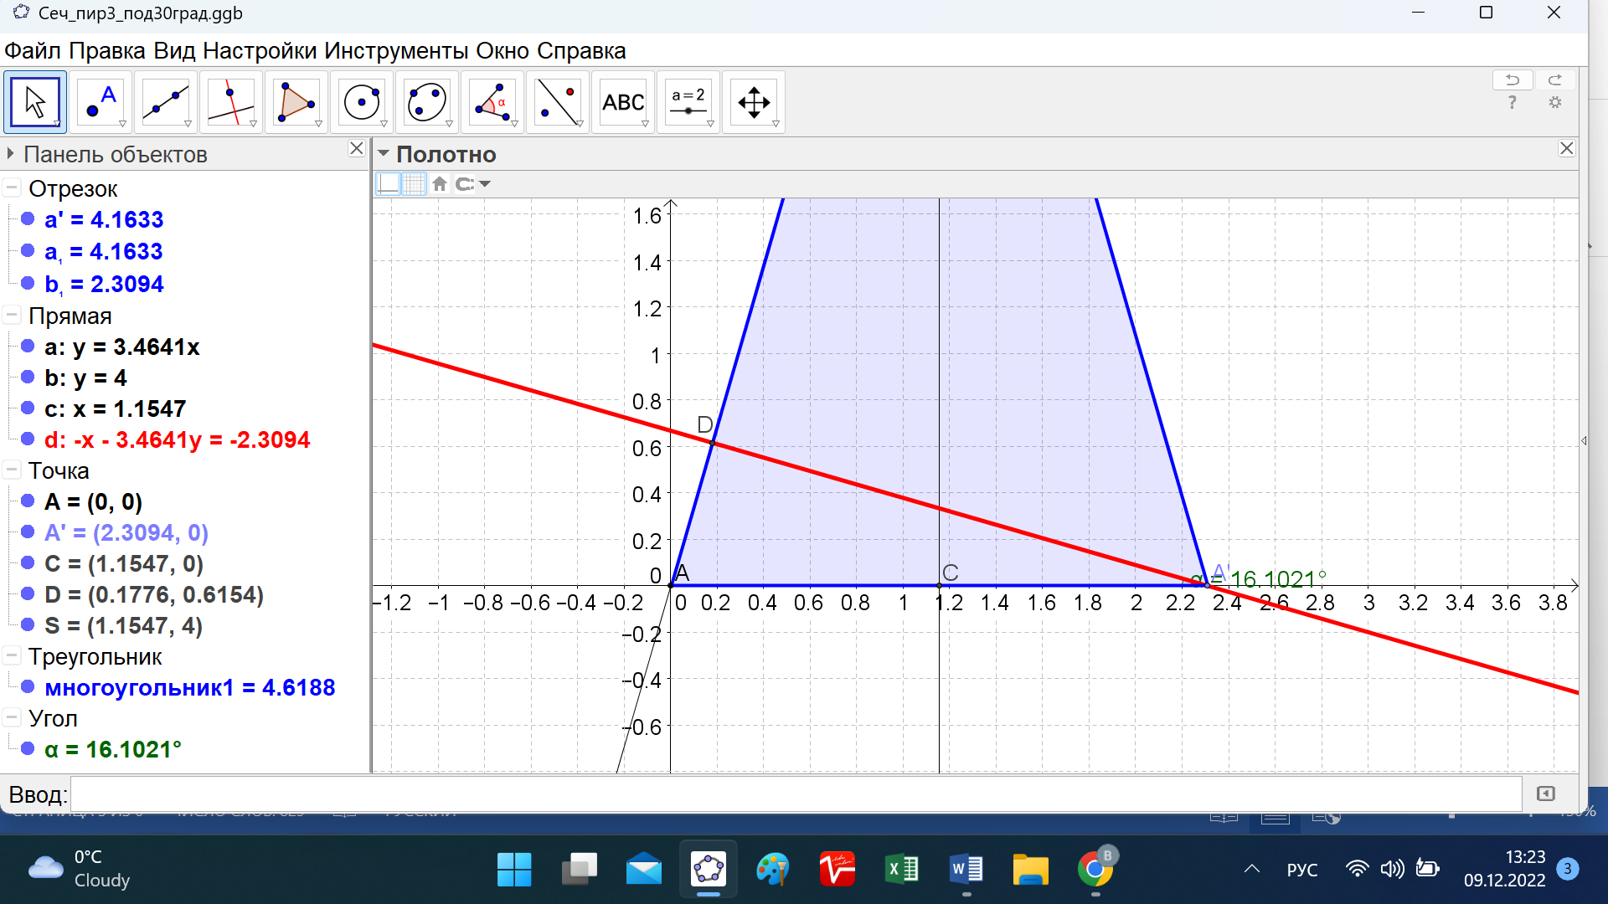

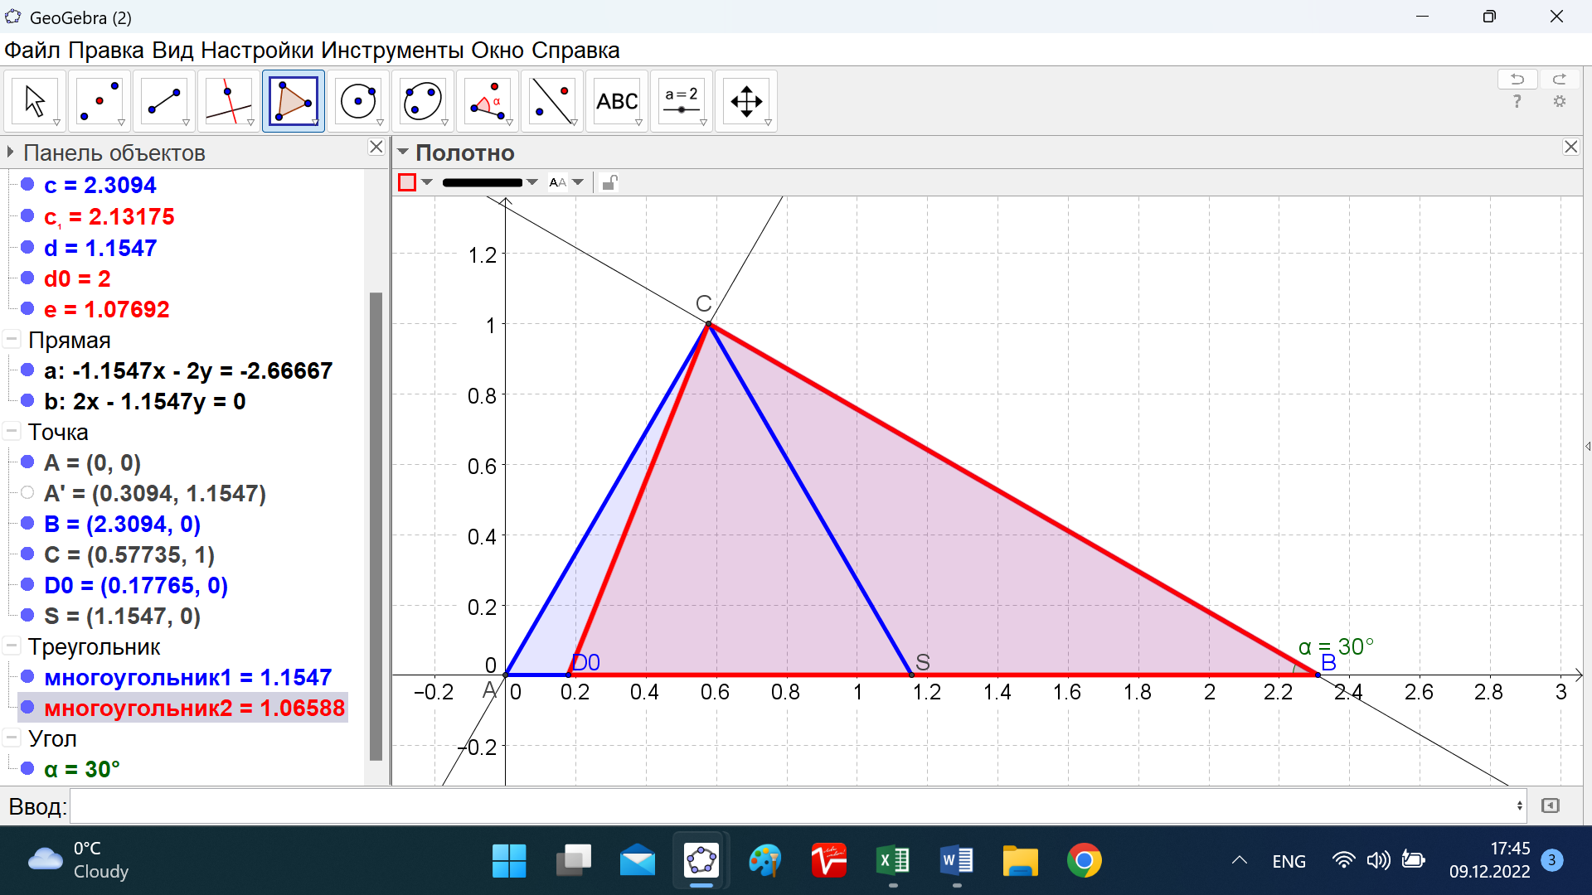

**Проекция AD на основание равна:**

**ADо = h/tg γ =** 0,615384615**/(2√3) = 0,177646237.**

**Находим CDo по двум сторонам АС и  ADо и углу А.**

**АС = АВ*sin(90 – 60) =** 4√3/3 **\*(1/2) = 2**√3/3 **≈ 1,154700538.**

**CDo = √(AC² + ADo² - 2*AC*ADo*cos 60°) =**

**= √((2**√3/3)**² + 0,177646237² - 2*(2**√3/3)**\* 0,1776462370*cos 60°) =**

**√(1,333333333 + 0,031558185 - 0,205128205) =**

**= √1,159763314 =** **1,076923077.**

**Получаем CD = √(CDo² + h²) = √(1,076923077² + 0,615384615²) =**

**= √(1,1597633 + 0,378698225) = √1,538461538 ≈ 1,240347346**.

**Площадь сечения находим по формуле Герона.**

**S = √(p(p-a)(p-b)(p-c)).**

Длины сторон:

ВC ВD CD

2 2,218800785 1,240347346

**Полупериметр р = 2,729574066.**

**Площадь S = 1,230769231 кв. ед.**

**Полученный результат можно проверить по масштабному чертежу в программе GeoGebra.**

**Площадь проекции сечения равна 1,06588 кв. ед.**

**Площадь сечения равна:**

**Sсеч = Sпр/cos δ = 1,06588/0,866025 = 1,230772.**

**Этот результат довольно точно совпадает с полученным значением 1,230769231.**